**В сітку чи в катод?**

В зв’язку з публікацією на нашому сайті фрагмента схеми підсилювача на лампі ГУ-81м, (Павло, UR5KC), в ефірі можна почути різні коментарі на цей рахунок. Опоненти, звертаючись до класики побудови лампових підсилювачів, категорично відкидають можливість одночасної подачі вхідного сигналу на керуючу сітку та катод.

Однак, саме радіоаматори, задля підвищення ефективності роботи підсилювачів, опрацювали схеми подібного типу. Наприклад, відомий радіоаматор та радіоконструктор, автор книги « Антени КХ та УКХ» та програм аналізу антен MMANA-GAL, GAL-ANA, Ігор Гончаренко-DL2KQ, описав каскад підсилювача, який не має спільного електрода.

Посилання на сайт і сама стаття викладені нижче .

<http://dl2kq.de/pa/1-10.htm>

**И.ГОНЧАРЕНКО, DL2KQ**

**Усилитель мощности без общего электрода**

Многим знакома неприятная ситуация, когда трансивер не в силах полностью "раскачать" Power amplifier (PA). То есть у усилителя запас имеется. Из него, в принципе, можно "выжать" больше. Но не хватает мощности TRX. Если PA по схеме с общим катодом (OK), то приведенное тут решение не пригодится. А если с общей сеткой (OC), то описываемая ниже схема может помочь.

Самая обычная схема с OK в несколько упрощенном виде показана на рис. 1.

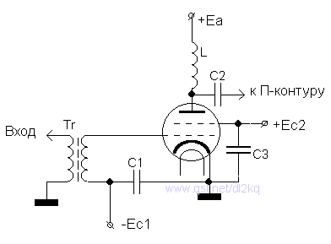  
Рис. 1.

Входной сигнал (со вторичной обмотки Tr) прикладывается между *катодом* (заземленным) и сеткой. Выходной- снимается между *катодом* и анодом. Общим электродом для входной и выходной цепей является *катод*, отчего схема и зовётся "с общим катодом".

Достоинства такой схемы известны:

* высокое усиление по мощности, достигающее нескольких сотен.
* Неизменный за период входной импеданс (это при отсутствии "перекачки" по входу и сеточного тока).

Недостатков побольше:

* Для получения приемлемой линейности требуется повышенный ток покоя, а значит бесполезно рассеивается значительной мощность в паузах передачи, и снижается КПД.
* Очень высокое входное сопротивление (единицы килоом) вещь скорее вредная: и согласовать на 50 Ом трудно, и наводки/самовозбуждение легче поймать.
* ОК совершенно не выносит "перекачки" по входу. При появлении сеточного тока высокомный источник резко шунтируется, что приводит к ограничению пиков входного сигнала и сильным искажениям. "Хрюканье" и "хвосты" на диапазонах - это почти исключительно следствие перекачки PA с OK.

Обычная схема с OС в несколько упрощенном виде показана ниже.

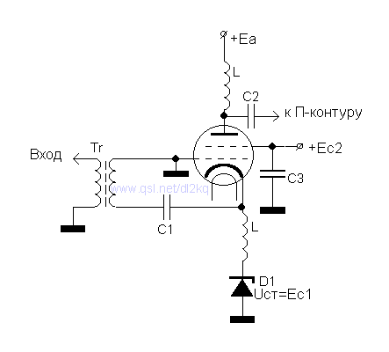  
Рис. 2.

Входной сигнал (со вторичной обмотки Tr) прикладывается между *сеткой* (заземлённой) и катодом. Выходной- снимается между *сеткой*и анодом. Общим электродом для входной и выходной цепей является *сетка*, естественно схема называется "с общей сеткой". За счёт протекания через источник входного сигнала (вторичную обмотку Tr) выходного тока имеется глубокая отрицательная обратная связь (OOC) по току. На рис. 3 я показал это в явном виде. Нарисована схема усилителя с ОК, но с дополнительным четырёхполюсником обратной связи.

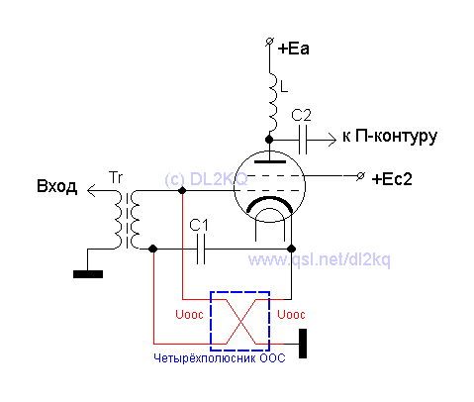  
Рис. 3.

Голубой прямоугольник - это четырёхполюсник обратной связи. Поскольку связь отрицательная, то провода внутри четырёхполюсника перекрещены, обеспечивая поворот фазы на 180 гр. Сигнал ООС (отмечен красным) включен последовательно с выходом (между катодом и корпусом) и параллельно со входом (вторичной обмотке Tr).

Легко видеть, что схемы рис. 3 и рис. 2 полностью идентичны (на рис 3 лишь опущены цепи смещения). Что и требовалось доказать: схема с ОС - это схема с ОК с глубокой ООС с выхода на вход.

Достоинства схемы с ОС:

* Наличие ООС приводит к значительному снижению искажений усилителя. Практически это означает, что для достижения заданной линейности начальный ток лампы в схеме с ОС может быть в несколько раз ниже, чем в ОК. Поэтому значительно меньше нагрев анода в паузах и повыше общий КПД.
* Из-за действия ООС входной импеданс низкий и стабильный.
* Из-за всё той же ООС "перекачать" РА с ОС гораздо сложнее, чем с ОК - даже значительные токи сетки практически не искажают форму входного сигнала (он в любом случае "прокачивает" куда больший ток катода, и небольшие сеточные токи на этом фоне - как слону дробинка).
* Меньшая критичность стабильности анодного источника. ОС прощает даже значительную "просадку" Еа, при которой ОК будет давать уже значительные искажения. А значит можно анодный источник с меньшим запасом по мощности использовать.

Недостатки схемы с ОС:

* Низкий коэффициент усиления по мощности (типично 5..20 снижается при росте амплитуды входного сигнала и снижении Еа), и соответственно большая требуемая входная мощность.
* Входной импеданс неравномерен в течение периода (на отрицательных пиках лампа открыта - низкое сопротивление, на положительных закрыта - высокое). Это может принести проблемы с при работе с TRX с автоматическим тюнером. Впрочем, эти проблемы [решаемые](http://dl2kq.de/pa/1-9.htm).

В общем, мне кажется, что схема с ОС практичнее будет. Только бы желательно несколько поднять её коэффициент усиления по мощности Ку. А то уж больно много вкачивать на вход приходиться...

Ну что ж, попробуем.

Посмотрим еще раз внимательно на рисунки 1 и 2. Если отвлечься от цепей смещения первой сетки, то схемы рис 1 и 2 почти близнецы. Отличие лишь в том, что на рис. 1 заземлен по ВЧ нижний вывод источника (вторичной обмотки Tr), а в схеме рис 2 - заземлён верхний. Такая малость, а как резко меняет свойства РА! Прежде всего Ку, который скачет при переключении земли от верхнего вывода Tr к нижнему в десятки раз. А нам столько не надо. Нам бы раза в два-три поднять Ку ОС хватило бы.

Ну так возьмём схему с ОС и передвинем точку заземления вторичной обмотки Tr не резко, скачком вниз (к схеме с ОК), а лишь немного, в отвод обмотки (рис. 4).

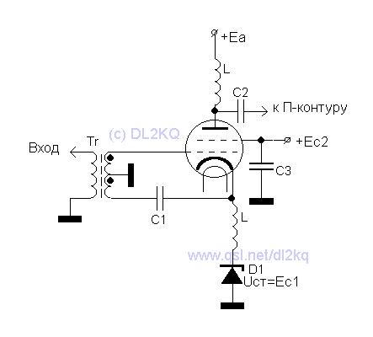  
Рис. 4.

Очень любопытная схема вышла. Общего электрода в ней ***нет вовсе***! И на сетке и на катоде есть переменное напряжение, а сигнал снимается относительно корпуса. Посему - это и не ОК и не ОС. При движении заземленного отвода вторичной обмотки Tr от верха до низа схема плавно меняет свойства от ОС до ОК!

Нижняя половина обмотки трудится как в схеме с ОС. Верхняя – почти как в ОК. Почти, но с той существенной разницей, что общее входное сопротивление схемы не слишком высокое, и небольшие импульсы сеточного тока не приводят к значительным искажениям, как в чистой ОК.

Если число витков вторичной обмотки равно первичной, то напряжение возбуждения (между сеткой и катодом) во всех трех схемах (рисунки 1, 2 и 4) одинаково, а следовательно лампа "раскачивается" до одинакового анодного тока.

Но вот входной ток (первичной обмотки Tr) и соответственно входное сопротивление и входная мощность - весьма разные.

В схеме с ОК (рис. 1) входные ток и мощность очень малы. Ку очень высокий.

В схеме с ОС - входные ток и мощность - максимальны. Ку минимальный.

В схеме же рис. 4 (ни ОК ни ОС) - положение промежуточное. Входные ток и мощность выше чем, в ОК, но ниже, чем в ОС. Ку, соответственно, средний. Например, при отводе от середины обмотки Rвх возрастает (по сравнению с чистой ОС) более чем вдвое, и во столько же раз увеличивается Ку.

Так что если у Вас РА с ОС, и есть необходимость повысить его Ку, то домотав дополнительную обмотку на входном трансформаторе (или сделав отвод от имеющейся вторичной), и включив её как показано на рис. 4 можно в 1,5...4 раза увеличить усиление PA по мощности.  
При этом схема сохраняет основное достоинство общей сетки - наличие ООС (хотя и менее глубокой, чем в чистой ОС) и все связанные с этим плюсы (хотя и в меньшей, но все же достаточной, степени).

Для улучшения устойчивости желательно между сеткой и корпусом включить резистор 100..500 Ом. Его номинал выбирается так чтобы на нем рассеивалось бы не более 5..10% входной мощности (чем ниже отвод - тем больше резистор).

У тетродов-пентодов (в паспортных режимах по постоянному току), разгоняя Ку отвод можно перемещать вниз до конца не беспокоясь - эти лампы могут нормально работать и в схеме чистого ОК.

Если же используется триод, или тетрод, пентод в триодном включении (со всеми соединенными сетками), то перемещать отвод вниз надо немного и не увлекаясь - триоды, как правило, не предназначены для работы в чистом ОК, и при сильном приближении к ОК могут самовозбудиться (за счёт большой емкости анод-сетка).

Но все же немного поднять Ку таким способом можно и у триодов. Например, мне удавалось в РА на двух ГИ7Б , при фиксированной и небольшой (20 Вт) входной мощности, способом, показанным на рис. 4 поднимать ток анода на 25...30%.

В качестве Tr трансформатор я использовал "бинокль" (как на выходе транзисторного РА), в нём наиболее удобно отматывать- доматывать обмотки:

* верхнюю половину вторичной обмотки (добиваясь нужного Ку),
* первичную (подгоняя входной импеданс РА под 50 Ом)